Innovatieve materialen en technieken / Definitieve productietechnieken

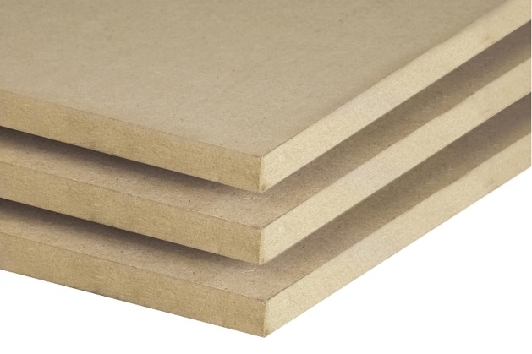
Ik heb gekozen om voornamelijk de materialen mdf en plexiglas platen te gebruiken in mijn verpakking. Natuurlijk zullen er ook een paar kleine andere materialen worden toegevoegd zoals een scharniertje om de verpakking te openen.
Ik heb gekozen om alles te lasersnijden. Dit is op 0.005 precies. En op Solid Works te tekenen. Ook kan ik hier mee graferen.
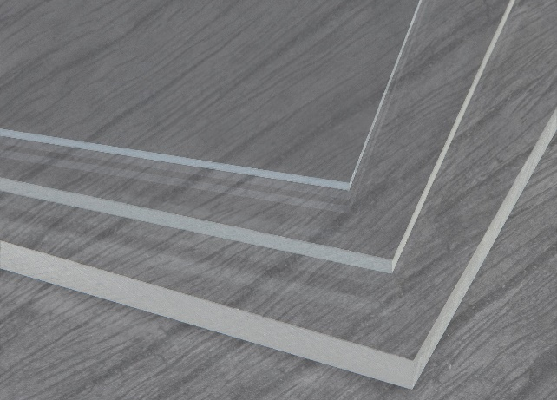
Daarnaast heb ik nog een föhn gebruikt om het flexibele plexiglas in de juiste maat te buigen.
mdf
Alle onderdelen zullen aan elkaar vast worden gelijmd, dit ziet er strak en degelijk uit.

plexiglas

